DAFTAR PUSTAKA
Agustina, N., Robandi, B., Rosmiati, I., and Maulana, Y. (2022). Analisis Pedagogical Content Knowledge terhadap Buku Guru IPAS pada Muatan IPA Sekolah Dasar Kurikulum Merdeka. Jurnal Basicedu, 6(5), 9180–9186.

Alvariani, N. P., and Sukmawarti, S. (2022). Pengembangan Bahan Ajar Berbasis Permainan Tradisional Jawa untuk Pemahaman Konsep Bangun Datar. Jurnal Penelitian Pendidikan Mipa, 6(2), 43–51.
Amalia, D., and Napitupulu, S. (2022). Pengembangan Media Puzzle Gambar Untuk Meningkatkan Keterampilan Menulis Karangan Narasi Siswa Kelas IV SD 101899 Lubuk Pakam. EduGlobal: Jurnal Penelitian …, 01(20), 120–130.
Amanda, R., and Darwis, U. (2023). Pengembangan Media Pembelajaran Berbasis Powtoon Untuk Meningkatkan Minat Belajar Siswa Pada Mata Pelajaran IPAS Di Kelas IV SD. Jurnal Inovasi Penelitian Dan Pengabdian Masyarakat, 4(5), 983–990.
Ananda, R., and Hayati, F. (2020). Variabel Belajar: Kompilasi Konsep. In CV. Pusdikra MJ.
Aulia, D., and Sutarini. (2024). Pengembangan Media Diorama Tiga Dimensi Berbasis Kearifan Lokal Pada Pembelajaran Tematik Kelas IV Sekolah Dasar. EduGlobal: Jurnal Penelitian Pendidikan, 3(2), 113–124.
Barus, E. H., and Sujarwo. (2022). Pengembangan Media Pembelajaran Pop Up Book Used Materials Pada Tema Metamorfosis Kelas IV SD. EduGlobal: Jurnal Penelitian Pendidikan, 01(4), 432–448.
Budiani, L. S., Sutisnawati, A., and Maula, L. H. (2023). Meningkatkan Keterampilan Menulis Karangan Deskripsi Melalui Penggunaan Media Diorama di Sekolah Dasar. Jurnal Educatio FKIP UNMA, 9(2), 1011–1016.
Cahyadi, A. (2019). Pengembangan Media dan Sumber Belajar: Teori dan Prosedur. In Serang: Laksita Indonesia.
Dwi, D. F. (2024). Pengembangan Instrumen Soal IPAS Kelas IV Berbasis HOTS untuk Implementasi Kurikulum Merdeka di Yayasan Pendidikan Islam AL- Fauzi. 862–871.
Firman, R. A., and Julianto. (2021). Pengembangan Media Pop-Up Book Pada Mata

Pelajaran IPA Materi Daur Hidup Hewan Kelas IV Sekolah Dasar. Jurnal Pendidikan Guru Sekolah Dasar, 09(10), 3451–3463.
Fridayanti, Y., Irhasyuarna, Y., and Putri, R. F. (2022). Pengembangan Media Pembelajaran Audio-Visual Pada Materi Hidrosfer Untuk Mengukur Hasil Belajar Peserta Didik SMP/MTS. JUPEIS : Jurnal Pendidikan Dan Ilmu Sosial, 1(3), 49–63.
Furqon, M. (2024). Minat belajar. Malang: UM Press.
Tenti, A. G., and Dwi, D. F. (2023). Pengembangan Media Diorama Pada Pembelajaran Tematik Tema 3 Peduli Terhadap Makhluk Hidup Untuk Meningkatkan Hasil Belajar Siswa Kelas Iv Sd Negeri Marindal 104211 Kec. Medan Amplas. Didaktik : Jurnal Ilmiah PGSD STKIP Subang, 9(5), 1541– 1551.
Gunawan, and Asnil, A. R. (2019). Media Pembelajaran Berbasis Industri 4.0.
Jakarta: Rajawali Pres.
Hardeliska, T. Y., and Landong, A. (2023). Penerapan Media Pembelajaran Gamifikasi Wordwall Terhadap Hasil Belajar Pada Tema Benda Hewan dan Tanaman Kelas 1 SD Negeri 101911 Sidodadi Batu 8 Deli Serdang. Jurnal Dirosah Islamiyah, 5(3), 879–886. https://doi.org/10.47467/jdi.v5i3.4343
Jannah, M., and Basit, A. (2019). Penerapan Media Diorama Untuk Meningkatkan Hasil Belajar IPS Siswa. Journal of Chemical Information and Modeling, 53(9), 1689–1699.
Kemampuan, D., Matematis, R., Khayroiyah, S., and Kadir, D. (2025). Jurnal Sains Ekonomi dan Edukasi Pengembangan Media Pembelajaran Video Animasi Sebagai Daya. 2(1), 190–196.
Kemendikbud. (2022). Ilmu Pengetahuan Alam dan Sosial (IPAS) SD-SMA.
Merdeka Mengajar.
Kristanto, A. (2016). Media Pembelajaran. Bintang Sutabaya, 1–129.
Lubis, M. A., and Sukmawarti, S. (2023). Pengembangan Media Pembelajaran Peta Budaya Berbantu Aplikasi Storyline 3 pada Pembelajaran Tematik di Kelas IV SD. Indonesian Research Journal On Education, 3(2), 953–958.
Luthfiyanti, F., and Sukmawarti, S. (2022). Pengembangan Media Miniatur Rumah

Adat Melayu Langkat pada Pembelajaran Bangun Geometri. Jurnal Penelitian Pendidikan Mipa, 6(2), 73–80.
Mahdalena, M. (2022). Pengaruh Minat Belajar, Dukungan Orang Tua Dan Lingkungan Belajar Terhadap Perilaku Belajar Siswa Dan Hasil Belajar Siswa Pada Mata Pelajaran Ipa (Studi Faktor Yang Mempengaruhi Prilaku Belajar Dan Hasil Belajar Siswa Kelas 4,5 dan 6 Pada SDN Binuang 4 da. Kindai, 18(2), 332–351.
Mayuni, S., Hendracipta, N., and Ahmad, S. (2024). Pengembangan Media Pembelajaran Diorama Pada Materi Upaya Pelestarian Lingkungan Untuk Peserta Didik Di Sdn Pagintungan. Jurnal Holistika, 7(2), 147.
Landong, A. Putri. S, Zahra. A. Z. (2025). Pengembangan Media Pembelajaran Berbasis Budaya Jawa Dengan Pendekatan Realistic Mathematics Education Untuk Menumbuhkan Minat Belajar Siswa Kelas 3 SD. Jurnal Multidisiplin Saintek, 45(1), 1–17.
Okpatrioka, O. (2023). Research And Development (R&D) Penelitian Yang Inovatif Dalam Pendidikan. Dharma Acariya Nusantara: Jurnal Pendidikan, Bahasa Dan Budaya, 1(1), 86–100.
Pagarra H & Syawaludin, D. (2022). Media Pembelajaran. In Badan Penerbit UNM.
Putri, D. A. E., and Ariani, D. (2022). Pengaruh Teman Sebaya Terhadap Minat Belajar Peserta Didik Kelas Viii Di Smp Negeri 5 Kota Solok: The Effect Of People Friends On Students’learning Interest Class Viii At Smp Negeri 5 Kota Solok. Bakoba: Journal of Social Science Education, 2(1), 122–126.
Putri, F. L., and Anshor, A. S. (2024). Pengembangan Media Pembelajaran Berbantuan Wordwall Untuk Meningkatkan Minat Belajar Matematika Siswa Kelas Iv Sd Swasta It Cemara Islami Plus. Pendas: Jurnal Ilmiah Pendidikan Dasar, 09(September), 492–505.
Sapitri, N., Guslinda, G., and Zufriady, Z. (2021). Pengembangan Media Diorama Untuk Pembelajaran IPS Kelas IV Sekolah Dasar. Primary: Jurnal Pendidikan Guru Sekolah Dasar, 10(6), 1589–1598.
Sapitri, Nurul. (2021). Pengembangan Media Diorama Untuk Pembelajaran Ips.

Primary: Jurnal Pendidikan Guru Sekolah Dasar, 10(6), 1589–1598.
Shoffa, S., Subroto, D. E., Nasution, A. S., and Astuti, W. (2024). Buku media pembelajaran. Padang: CV. Afasa Pustaka.
Sinta, S., and Hasanah. (2023). Pengembangan Media Pembelajaran Diorama Pada Mata Pelajaran Tematik Tema Perkembangan Teknologi di Kelas III Sekolah Dasar. EduGlobal: Jurnal Penelitian Pendidikan, 02(3), 352–359.
Sutarini, D. A. (2024). Pengembangan Media Diorama Tiga Dimensi Berbasis Kearifan Lokal Pada Pembelajaran Tematik Kelas IV Sekolah Dasar. Jurnal Penelitian Pendidikan, 03(2), 113–124.
Sya, K., Ansyah, M. H., and Habibah, N. A. (2024). Penelitian Pengembangan Media Pembelajaran Interaktif Diorama Metamorfosis Terhadap Hasil Belajar IPAS. 2(5).
Triskawati, and Silalahi, B. R. (2022). Pengembangan Media Dokansi Sebagai Media Pembelajaran Bahasa Indonesia Materi Pantun Kelas IV SD. EduGlobal: Jurnal Penelitian Pendidikan, 1(1), 55–67.
Tubagus, M. (2023). Buku ajar media pembelajaran online.
Vira, A., Fantiro, F. A., and Danawati, M. G. (2024). Pengembangan Media Diorama Energi Listrik Tenaga Air pada Pembelajaran IPA Kelas IV di Sekolah Dasar. JagoMIPA: Jurnal Pendidikan Matematika Dan IPA, 4(2), 366–374.

Lampiran 01
Transkip Wawancara
Waktu : 13 September 2024

Pukul : 09.00 WIB

Lokasi Wawancara : SDN 105350 Perbarakan

Profil Narasumber

Nama : Nona Youlanda Zein, S.Pd Jabatan : Guru Kelas IVA

Mahasiswa | “Assalamualaikum ibu, selamat pagi, izin bu sebelumnya  perkenalkan saya Bella Puspita, saya ingin meminta waktu ibu untuk mewawancarai ibu, boleh bu?
Guru | Waalaikumussalam, boleh..
Mahasiswa | Terimakasih bu sebelumnya, saya ingin mewawancarai  ibu
Guru | Iya dik silahkan saja informasi apa saja yang ingin  ditanya?
Mahasiswa | Metode pembelajaran apa yang ibu gunakan saat  pembelajaran IPAS?
Guru | Metode ceramah dan menghafal, akan tetapi ibu lebih sering menggunakan metode ceramah. Karena dalam pembelajaran IPAS materinya sedikit dan dalam metode  ini ibu lebih banyak bercerita.
Mahasiswa | Media pembelajaran apa saja yang biasa ibu gunakan  dalam proses pembelajaran?
Guru | Media kertas yang berisi tulisan
Mahasiswa | Apakah media tersebut cukup efektif dalam proses  pembelajaran bu?

Guru | Kurang efektif, karena media kertas yang berisi tulisan,  anak-anak sulit untuk memahaminya
Mahasiswa | Media pembelajaran yang bersifat nyata seperti media  diorama, apakah ibu sudah menerapkan nya?
Guru | Kalau media diorama ibu belum pernah sama sekali menggunakan nya. Karena ibu juga kurang paham mengenai media tersebut dan ibu kurang bervariasi dalam  membuat media pembelajaran
Mahasiswa | Saya bermaksud ingin mengembangkan media pembelajaran diorama pada materi daerahku dan  kekayaan alamnya bu…
Guru | Iya dik tidak apa-apa, ibu juga setuju. Lagian ibu dan  anak-anak juga belum mengetahui media diorama itu seperti apa
Mahasiswa | Baiklah bu mungkin hanya ini pertanyaan yang ingin  saya pertanyakan, terimakasih banyak bu..
Guru | Iya sama-sama

Lampiran 02
LEMBAR OBSERVASI AKTIVITAS GURU DALAM KEGIATAN BELAJAR MENGAJAR
Nama Guru : Nona Youlanda Zein, S.Pd
Mata Pelajaran : IPAS
Kelas IV
Sekolah : SDN 105350 Perbarakan

No | Indikator/Deskriptor | Pelaksanaan
No | Indikator/Deskriptor | Ya | Tidak
1 | Kegiatan Awal
 | a. Mengucapkan salam saat masuk kelas
 | b. Mengecek kesiapan siswa untuk belajar
 | c. Mengecek kehadiran siswa
2 | Pemberian Apresiasi dan Motivasi Kepada Siswa
 | a. Menyampaikan tujuan pembelajaran
b. Mengaitkan materi yang akan dibahas dengan
materi sebelumnya
c. Memberikan contoh penerapan materi yang akan
dibahas dalam kehidupan sehari-hari
3 | Pengorganisasian Kegiatan Diskusi
a. Mengorganisir siswa untuk duduk sesuai dengan
kelompoknya
 | b. Menjelaskan aturan permainan dan Batasan waktu
 | c. Mengakhiri kegiatan diskusi tepat waktu
4 | Pelaksanaan Kegiatan Diskusi
a. Pembelajaran dilakukan secara bervariasi selama alokasi waktu yang tersedia, tidak monoton dan
tidak membosankan

b. Membimbing siswa dalam mengerjakan lembar
soal diskusi kelompok
 | c. Meminta siswa mempresentasikan hasil diskusi
5 | Kegiatan Akhir
a. Memberikan penghargaan bagi siswa yang
antusias dan interaktif dalam diskusi
b. Mampu menyimpulkan seluruh kegiatan
pembelajaran Bersama dengan siswa
c. Memberikan gambaran kepada siswa tentang
materi yang akan dibahas pada pertemuan

Lampiran 03 Angket Validasi Materi
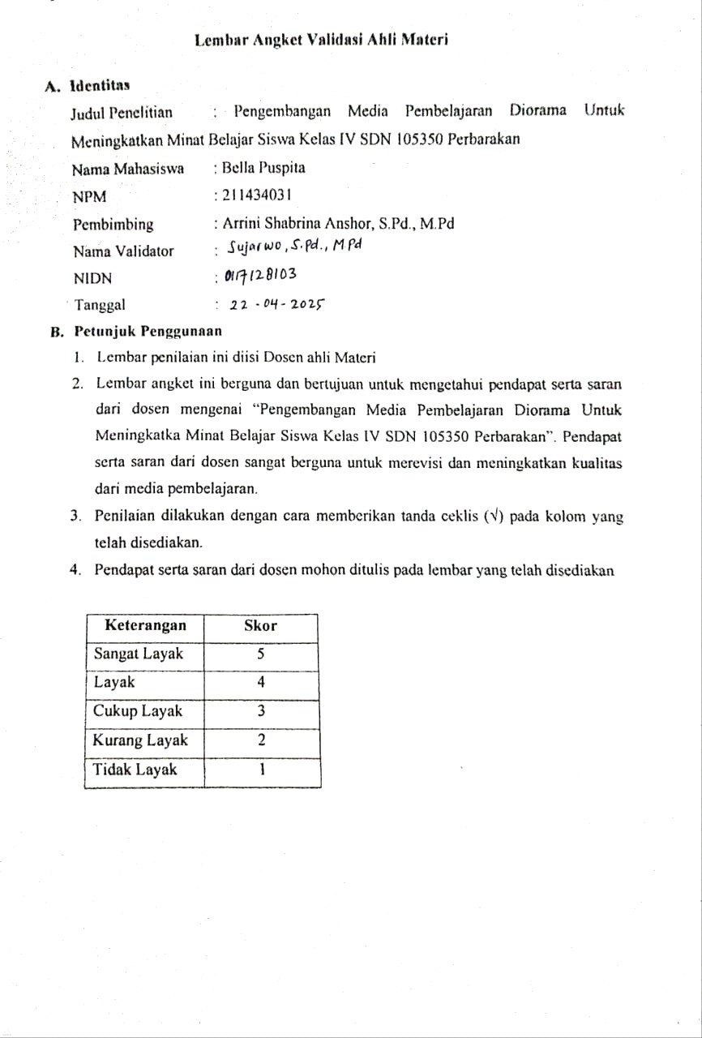

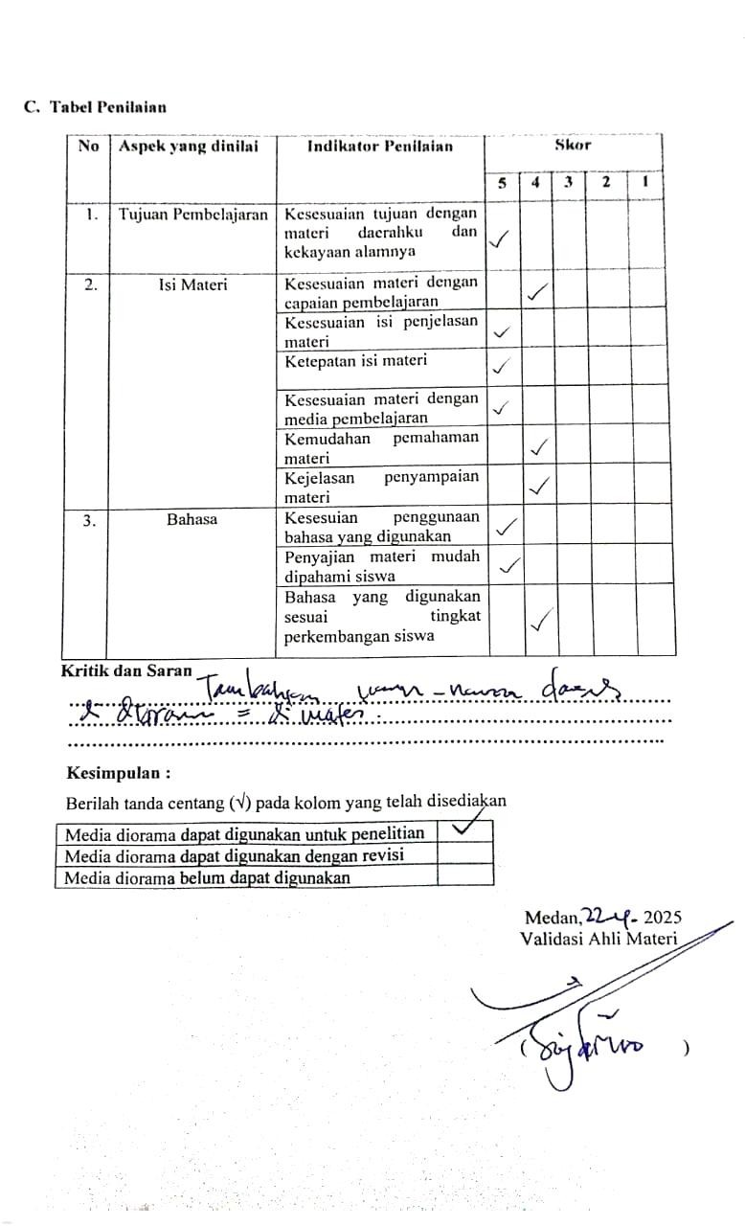

Lampiran 04 Angket Validasi Media

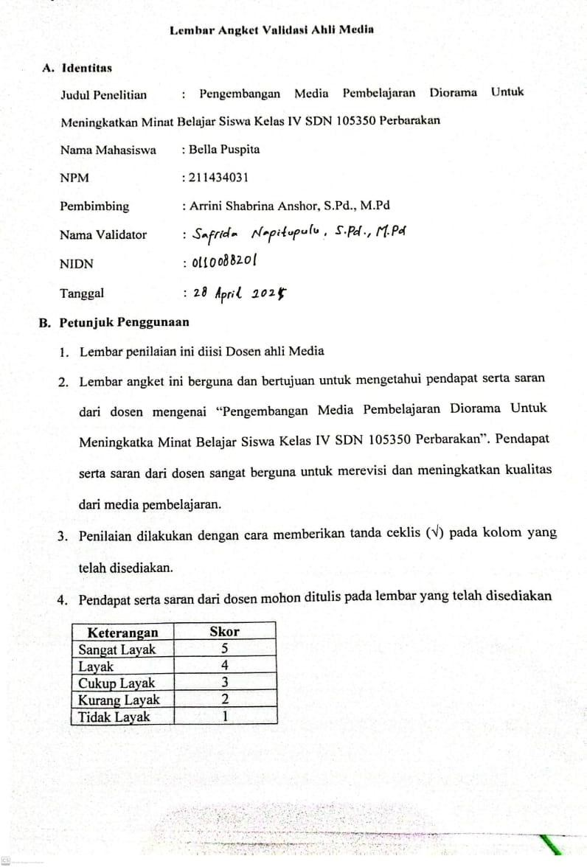

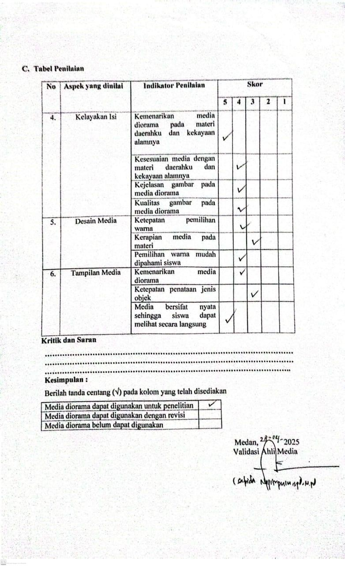

Lampiran 05 Angket Validasi Respon Guru
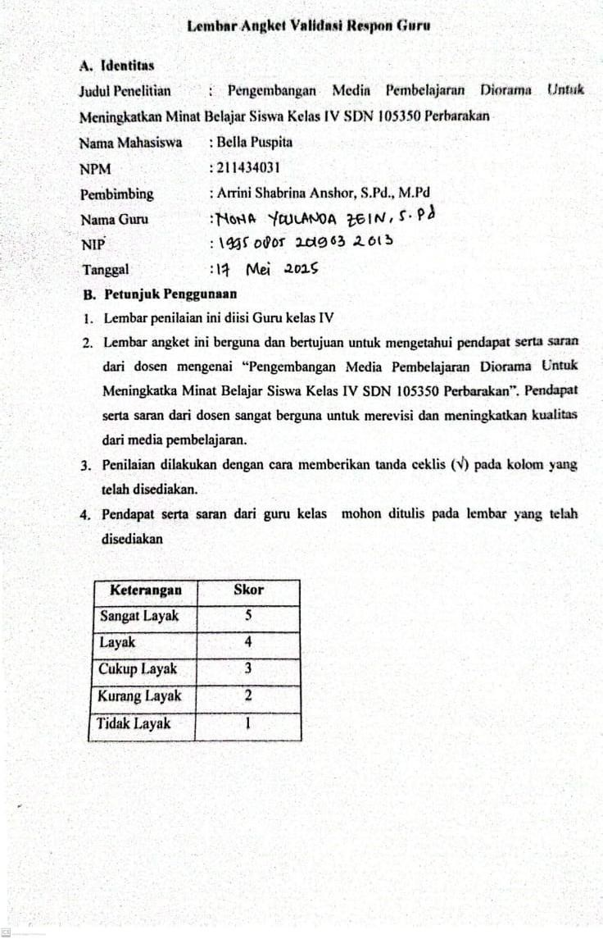

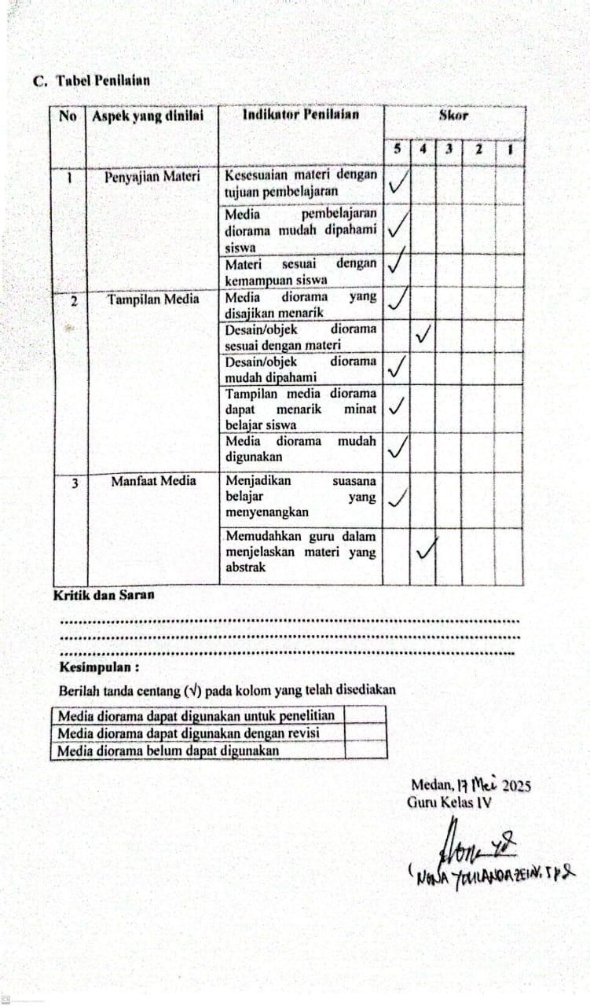

Lampiran 06 Angket Minat Belajar Siswa
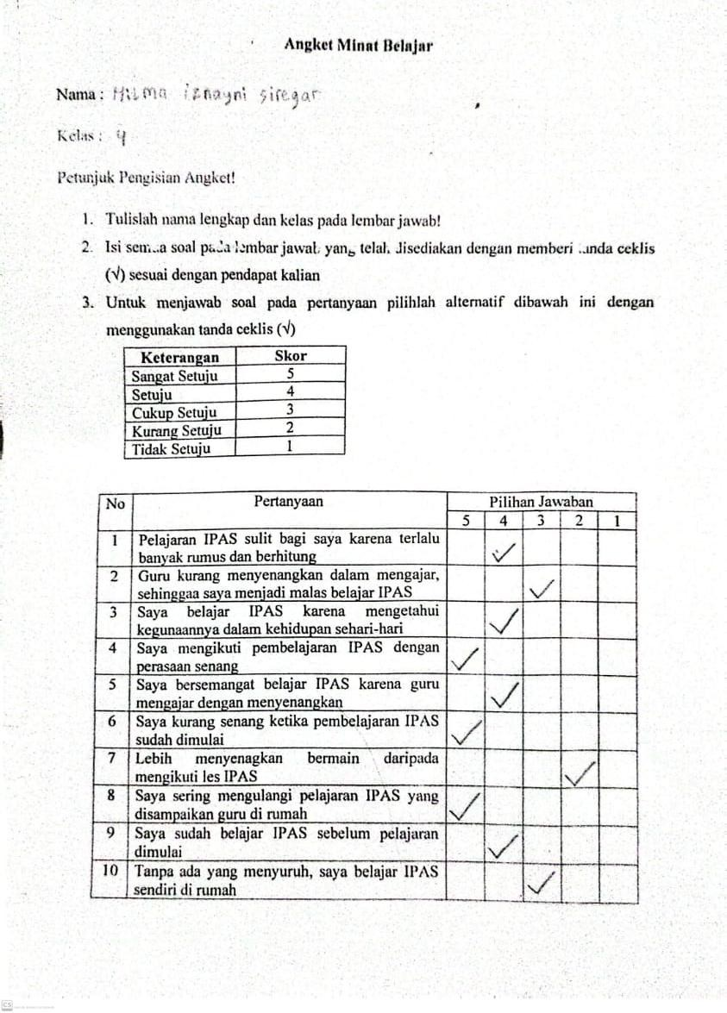

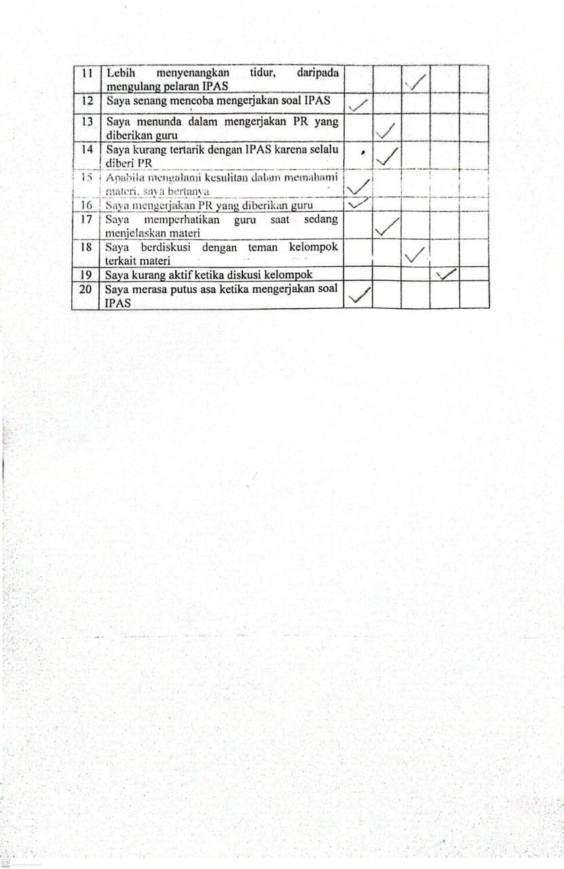

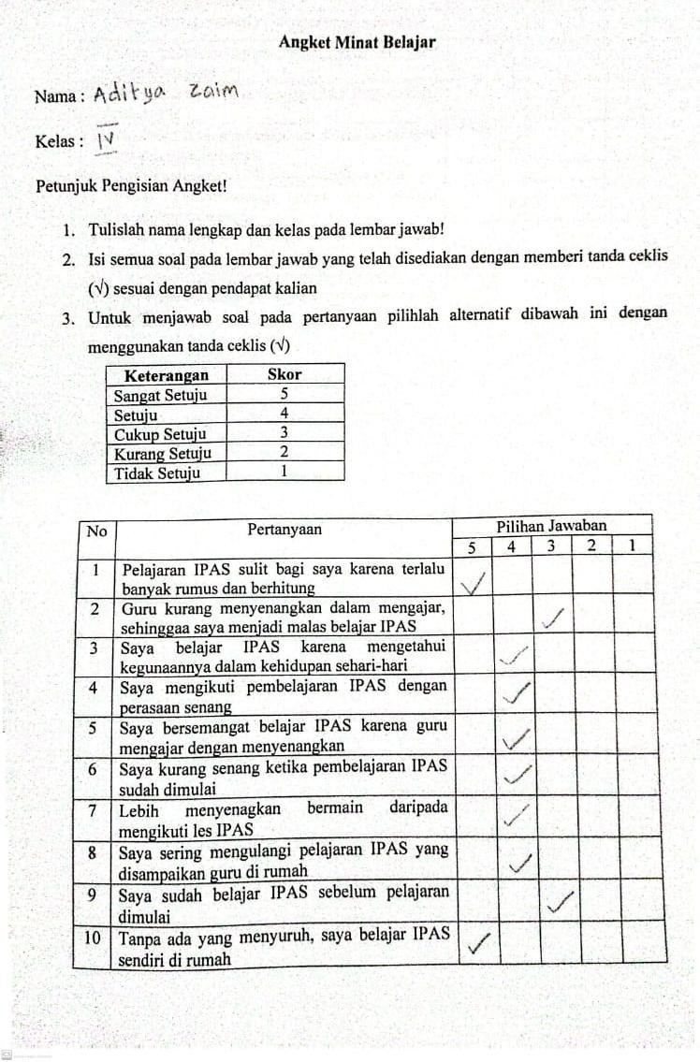

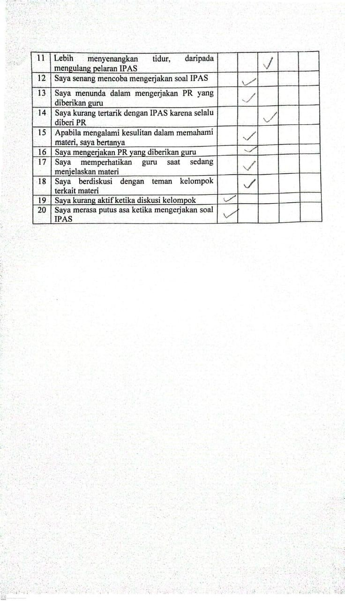

Lampiran 07 Post-tes Siswa
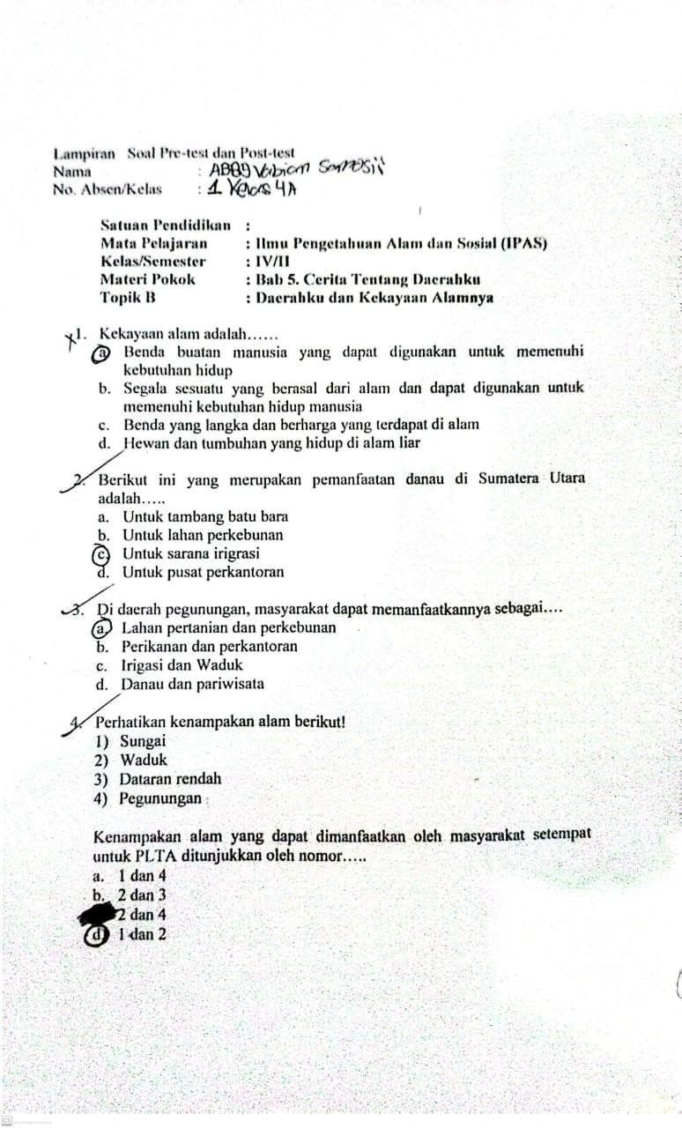

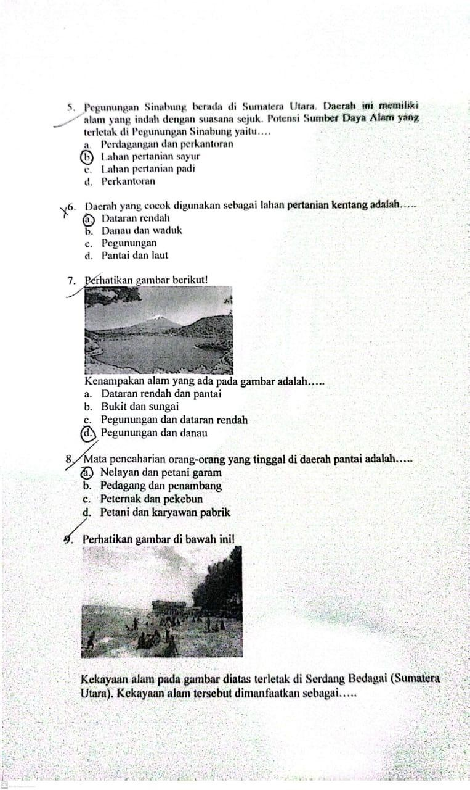

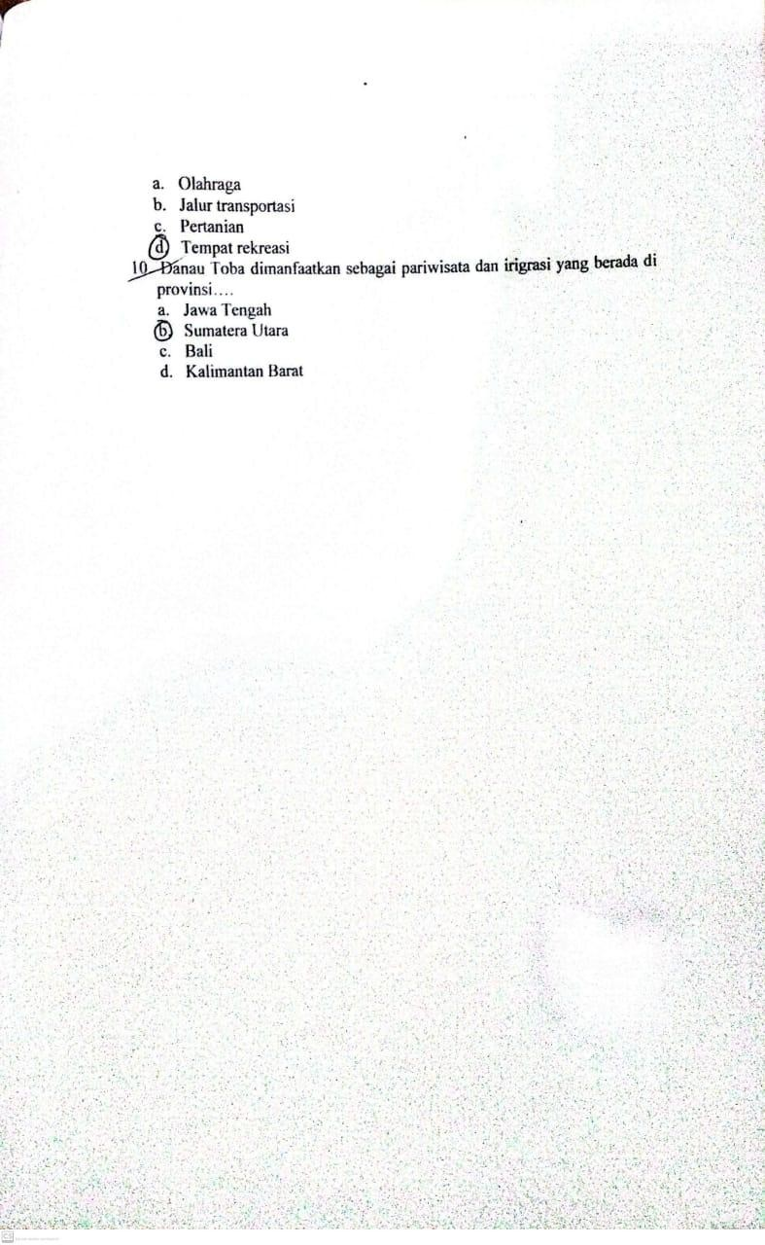

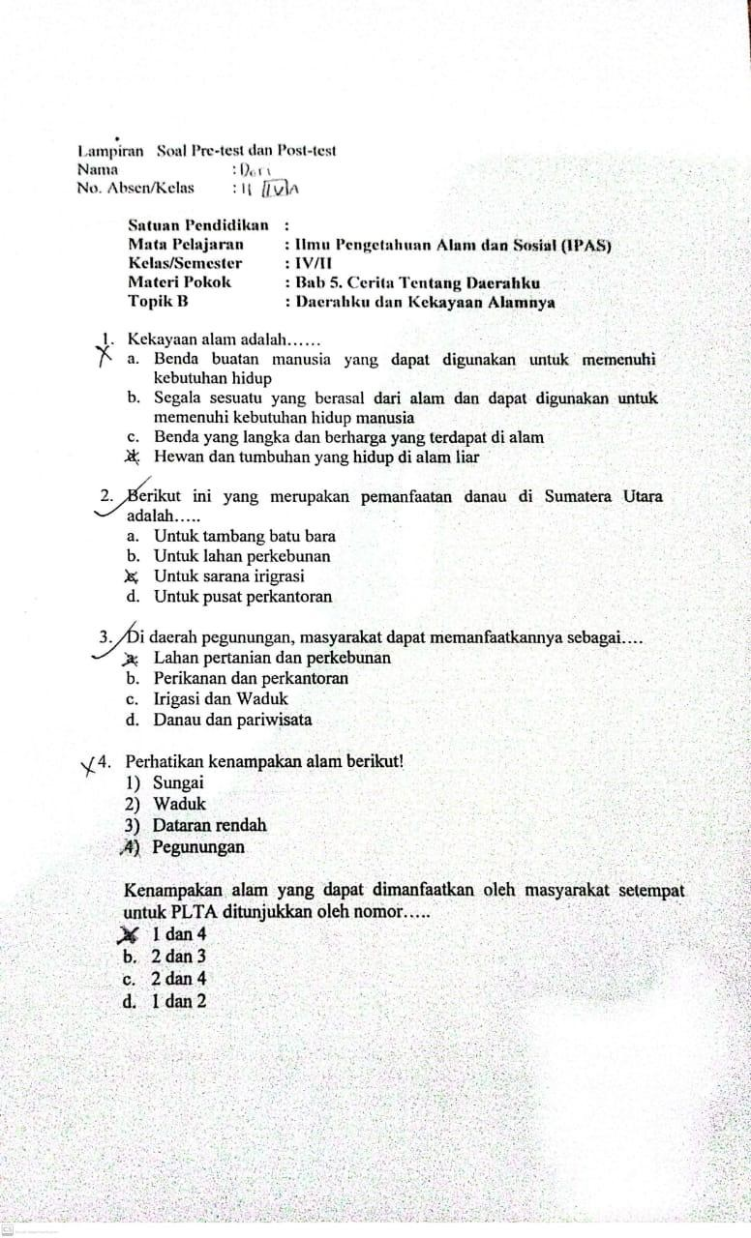

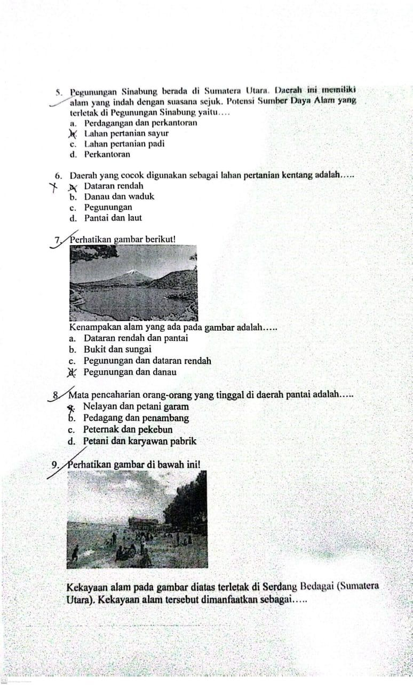

Lampiran 08 Modul Pembelajaran IPAS



MODUL AJAR KURIKULUM MERDEKA 2024

SEKOLAH DASAR (SD/MI)

Nama Penyusun : Bella Puspita

Nama Sekolah : UPT SPF SDN 105350 Perbarakan

Mata Pelajaran : IPAS

Fase/Kelas : B / IV

INFORMASI UMUM
A. IDENTITAS MODUL
Nama Penyusun | BELLA PUSPITA
Institusi | SDN 105350 Perbarakan
Tahun Penyusun | 2024
Semester | II
Jenjang Sekolah | SEKOLAH DASAR
Fase/Kelas | B/IV
Topik | Daerahku dan Kekayaan Alamnya
Alokasi Waktu | 2x35 menit
Elemen | Peserta didik mengidentifikasi ragam bentang alam dan  keterkaitannya dengan profesi masyarakat.
Capaian Pembelajaran | Pada Fase B peserta didik mengidentifikasi keterkaitan antara pengetahuan-pengetahuan yang baru saja diperoleh serta mencari tahu bagaimana konsep-konsep Ilmu Pengetahuan Alam dan Sosial berkaitan satu sama lain yang ada di lingkungan sekitar dalam kehidupan sehari-hari. Penguasaan peserta didik terhadap materi yang sedang dipelajari ditunjukkan dengan menyelesaikan tantangan yang dihadapi dalam kehidupan sehari-hari. Selanjutnya peserta didik mengusulkan ide/menalar, melakukan investigasi/penyelidikan/percobaan, mengomunikasikan, menyimpulkan, merefleksikan, mengaplikasikan dan melakukan tindak lanjut dari proses inkuiri yang sudah  dilakukannya.
Kompetensi Awal | Peserta didik dapat mengidentifikasi dan menunjukkan  kekayaan alam yang ada di daerah tempat tinggal
Kompetensi Awal | Peserta didik dapat mengidentifikasi letak geografis di  daerah tempat tinggal

Profil Pelajar Pancasila | - Beriman, Bertakwa Kepada Tuhan YME Dan Berakhlak Mulia  - Berkebhinnekaan Global  - Gotong Royong  - Mandiri  - Bernalar Kritis  - Kreatif
Sarana Prasarana | Media Pembelajaran : Media diorama, LKPD dan alat tulis.  Sumber Belajar : Buku Ilmu Pengetahuan Alam dan Sosial Kelas IV SD  Penulis : Amalia Fitri, dkk
Target Peserta Didik | - Peserta Didik Reguler/Tipikal umum tidak ada kesulitan dalam mencerna dan memahami materi ajar  - Peserta didik dengan pencapaian tinggi, mencerna dan memahami dengan cepat maupun mencapai keterampilan berfikir HOTS
Jumlah Peserta  Didik | 20 Siswa
Model Pembelajaran | - Pendekatan TPACK  - Model Problem Based Learning  - Orientasi peserta didik terhadap masalah  - Mengorganisir peserta didik untuk belajar  - Membimbing penyelidikan individu atau kelompok  - Pengembangan dan penyajian hasil karya  - Menganalisis dan mengevaluasi proses pemecahan masalah

3. Metode Pembelajaran : Diskusi, Kerja Kelompok, Ceramah, Tanya Jawab, Penugasan, Pengamatan

A. KOMPONEN INTI

Tujuan Pembelajaran | Peserta didik dapat menyebutkan kekayaan alam yang ada di daerah tempat tinggalnya dengan  percaya diri
Tujuan Pembelajaran | Pesrta didik dapat mengkorelasikan pengaruh geografis dengan kekayaan alam di daerah tempat  tinggalnya dengan tepat.
Pemahaman Bermakna | Meningkatkan kemampuan siswa dalam menyebutkan kekayaan alam yang ada di daerah tempat tinggalnya, mengorelasikan pengaruh geografis dengan kekayaan alam di daerah tempat tinggalnya dan menyebutkan cara yang bijak untuk memanfaatkan kekayaan alam di daerah tempat  tinggalnya.
Pertanyaan Pemantik | - Apa saja kekayaan alam di daerah tempat tinggalku?  - Bagaimana pengaruh geografis daerah tempat tinggalku terhadap kekayaan alamnya?  - Bagaimana cara bijak untuk memanfaatkan  kekayaan alam di daerah tempat tinggalku?

KEGIATAN PEMBELAJARAN
Kegiatan | Deskripsi Kegiatan | Alokasi  Waktu

Pendahuluan | - Guru mengkondisikan kelas  - Guru memberi salam dan peserta didik menjawab salam  - Berdoa dipimpin oleh ketua kelas sesuai agama dan kepercayaannya masing-masing  - Guru mengabsen siswa dan menanyakan kabar siswa  - Bersama-sama guru dan siswa melakukan ice breaking.  “Tepuk Selamat Pagi, Siang, Malam”  Selamat pagi tepuk sekali Selamat siang tepuk dua kali Selamat malam tidak ada tepukan  - Guru mengajukan pertanyaan terkait materi sebelumnya  - Siswa menjawab pertanyaan guru  - Guru menyampaikan tujuan pembelajaran | 1O  menit
Inti | Sintak 1: Orientasi peserta didik terhadap masalah  - Guru menjelaskan terlebih dahulu media diorama kepada siswa  - Peserta didik mengamati media yang ditampilkan oleh guru  - Peserta didik dan guru bertanya jawab tentang isi materi  - Apa saja kekayaan alam yang ada di tempat tinggalku?  - Bagaimana pengaruh geografis daerah tempat tinggalku terhadap kekayaan alamnya?  - Bagaimana cara bijak untuk memanfaatkan kekayaan alam di daerah tempat tinggalku? | 50  menit

Sintak 2: Mengorganisasikan peserta didik untuk belajar
- Peserta didik dibagi menjadi 4 kelompok masing- masing kelompok terdiri dari 5 orang
- Peserta didik mendengarkan penjelasan dari guru tentang kegiatan yang akan dilakukan
- Guru membagikan LKPD
- Peserta didik diminta membaca buku IPAS sebagai panduan penyelesaian

Sintak 3: Membimbing penyelidikan individu dan kelompok
- Pesera didik mendiskusikan masalah yang terdapat pada LKPD
- Peserta didik membaca buku yang sesuai dengan masalah yang terdapat pada LKPD
- Peserta didik mengerjakan LKPD secara berkelompok
- Guru membimbing siswa dalam mengerjakan LKPD

Sintak 4: Mengembangkan dan menyajikan hasil karya
- Masing-masing kelompok mempresentasikan hasil LKPD yang telah dikerjakan
- Perwakilan kelompok maju ke depan kelas untuk membacakan hasil LKPD mereka
- Kelompok yang lain dan guru memberikan tanggapan terhadap hasil LKPD yang telah
- Peserta didik mengumpulkan LKPD

Sintak 5: Menganalisa dan mengevaluasi proses pemecahan masalah
- Guru membahas LKPD yang dikumpulkan oleh peserta didik
- Guru memberikan apresiasi kepada siswa terhadap LKPD yang telah dikerjakan
Penutup | - Guru bersama peserta didik melakukan refleksi pembelajaran  - Guru menutup pelajaran dan diakhiri dengan berdoa  yang dipimpin oleh salah satu siswa | 10  menit

Asesmen
Diagnostik | Asesmen yang dilakukan secara spesifik untuk mengidentifikasi  kompetensi kekuatan, kelemahan siswa, sehingga pembelajaran dapat dirancang sesuai dengan kompetensi dan kondisi siswa.
Formatif | Asesmen ini dilakukan sebagai evaluasi diakhir pembelajaran  untuk mengetahui ketercapaian tujuan pembelajaran
Sumatif | Asesmen sumatif harian setelah seluruh materi penjumlahan  selesai diajarkan asesmen menggunakan instrument soal dan rubik penilaian.

Refleksi Guru
Refleksi guru merupakan penilaian yang dilakukan oleh guru dilakukan oleh guru itu sendiri berdasarkan pembelajaran yang telah dilaksanakan mulai dari selama mempersiapkan, melaksanakan, hingga mengevaluasi kegiatan belajar dua yang
dilakukan selama satu kali pertemuan.
 | No | Pertanyaan | Jawaban

 | 1. | Apakah pemilihan media pembelajaran telah mencerminkan tujuan pembelajaran yang akan  dicapai?
 | 2. | Apakah gaya penyampaian materi  mampu ditangkap oleh pemahaman peserta didik?
 | 3. | Apakah keseluruhan pembelajaran  dapat memberikan makna pembelajaran yang hendak dicapai?
 | 4. | Apakah pemilihan metode pembelajaran sudah efektif untuk menerjemahkan tujuan  pembelajaran?
 | 5. | Apakah pelaksanaan pembelajaran  tidak keluar dari norma-norma?
 | 6. | Apakah pelaksanaan pembelajaran hari ini dapat memberikan semangat kepada peserta didik untuk lebih antusia dalam pembelajaran  selanjutnya?

Refleksi untuk peserta didik merupakan penilaian yang dilakukan oleh guru itu sendiri berdasarkan pembelajaran yang telah dilaksanakan mulai dari selama mempersiapkan, melaksanakan, hingga mengevaluasi kegiatan belajar yang dilakukan selama satu kali pertemuan. Refleksi murid ini bertujuan untuk menilai
Refleksi Murid

No | Pertanyaan | Jawaban
1 | Apakah peserta didik merasa senang  dalam pembelajaran?
2 | Apakah peserta didik dapat  menyelesaikan materi daerahku dan kekayaan alamnya?

LAMPIRAN
kekurangan dan kelebihan dari kegiatan pembelajaran yang kemudian dijadikan sebagai bahan evaluasi untuk pembelajaran berikutnya.

LKPD | Terlampir
Bahan bacaan guru  dan peserta didik | Buku Siswa dan Guru
Daftar Pustaka | (Kementrian Pendidikan, Kebudayaan, Riset Dan Teknologi Badan Penelitian dan Pengembangan Dan Perbukuan Pusat Kurikulum dan Perbukuan, Buku Panduan Ilmu Pengetahuan Alam dan Sosial Kelas IV SD)  Penulis : Amalia Fitri, dkk

Memeriksa dan menyetujui,
Medan, 01 Mei 2025

Guru Mata Pelajaran

Kepala Sekolah SDN 105350 Guru Wali Kelas IV

Takariatun, S.Pd Nona Youlanda Zein, S.Pd

NIP 196606191996122002 NIP 199508052019032013

Lampiran 09 Validasi Ahli Materi

DOKUMENTASI

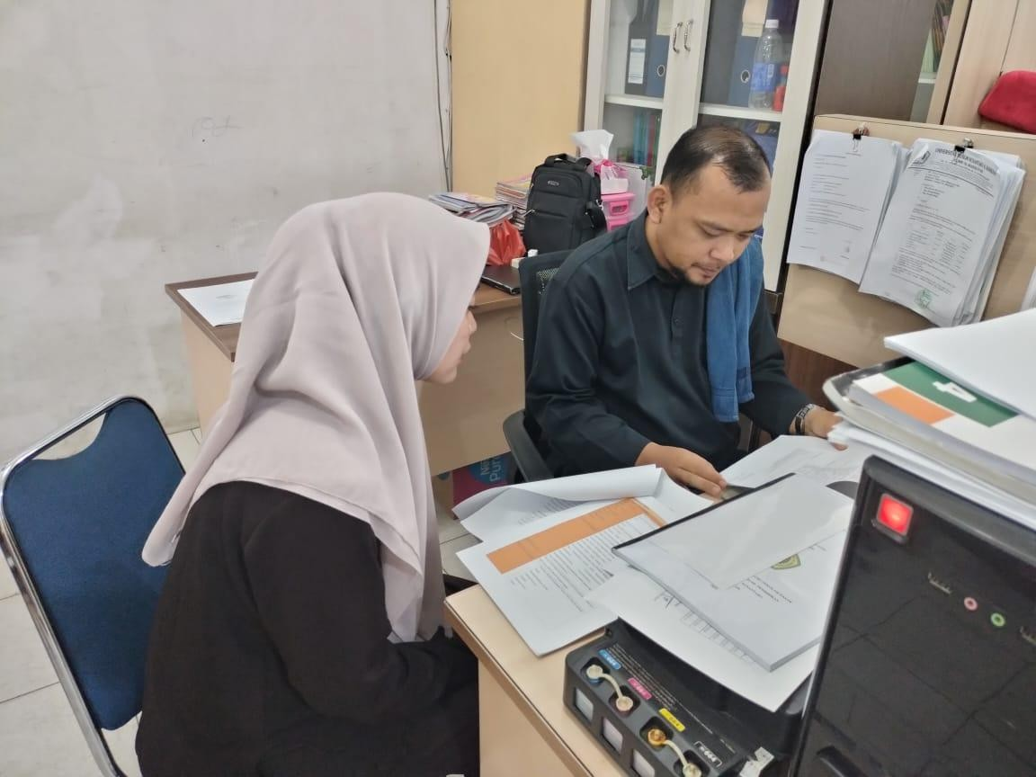

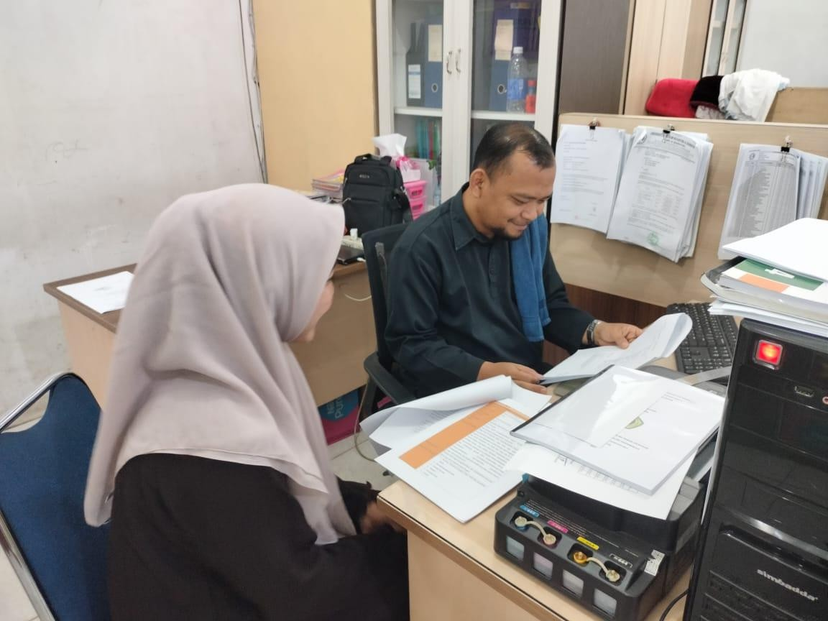

Validasi Ahli Media

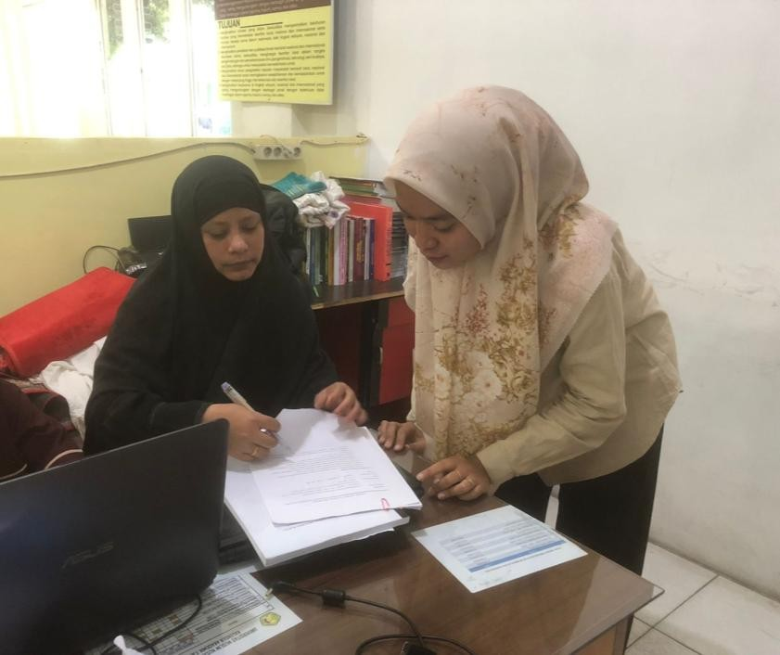

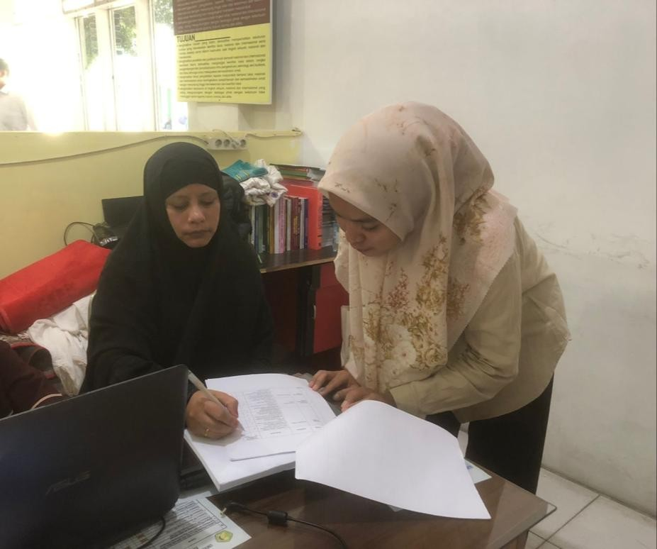

Validasi Respon Guru

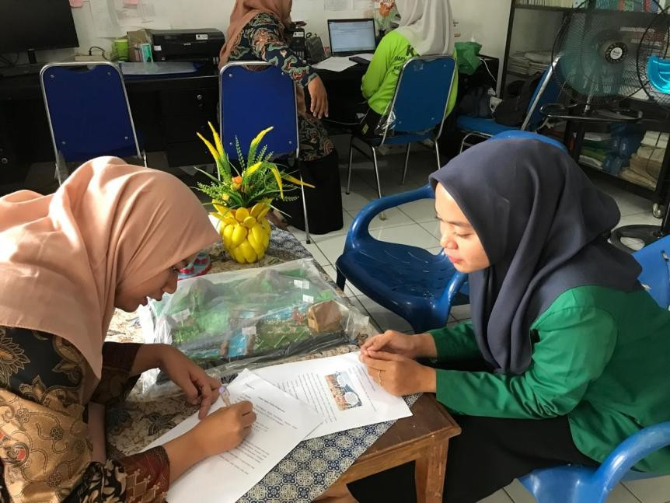

Penelitian di SDN 105350 Perbarakan
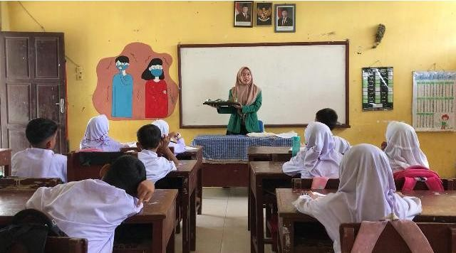

Pengisian Angket Minat Belajar Siswa

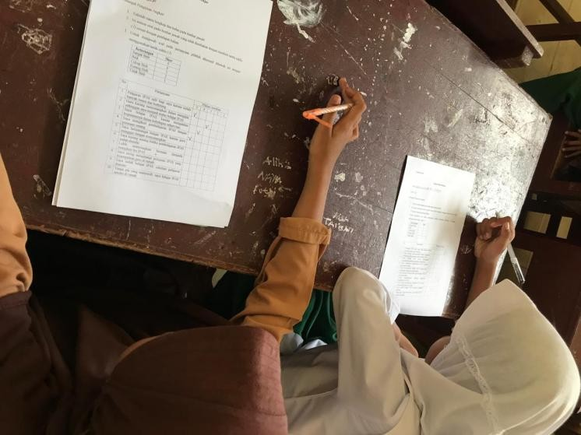

Foto Bersama Siswa Kelas IV
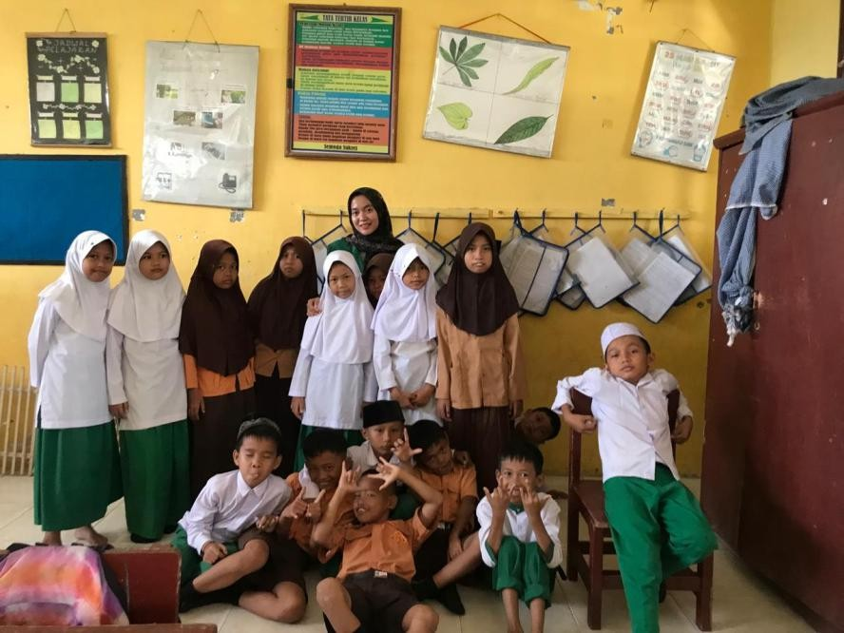

Penyerahan Media Diorama

